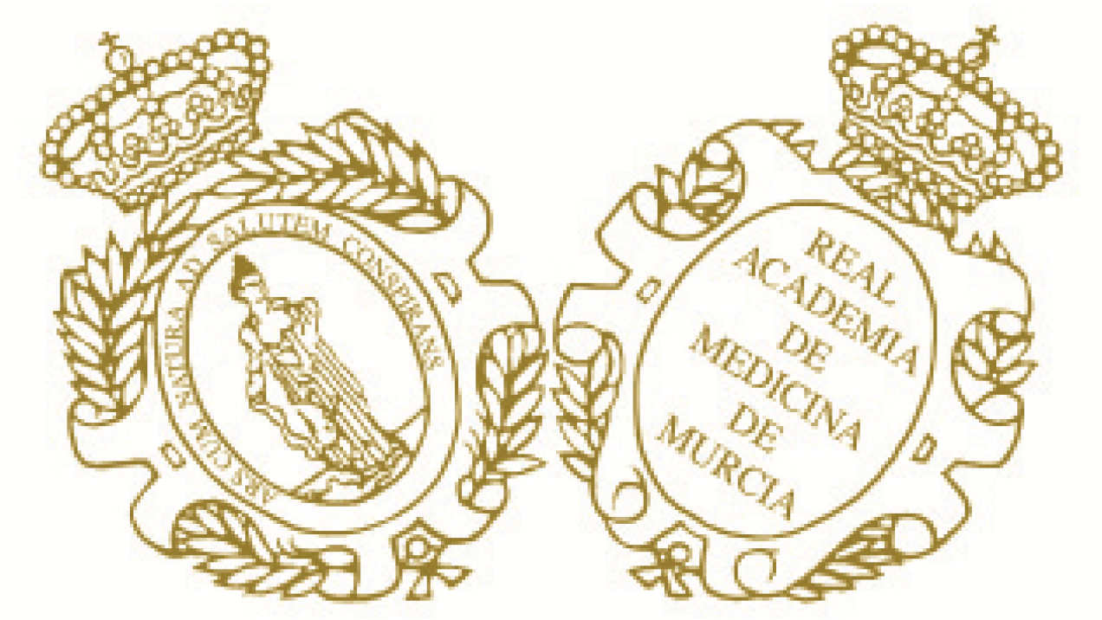

Secuencia del Acto

* Recepción y bienvenida.
- Excma. Sra. Dña. María Trinidad Herrero Ezquerro
Presidente.
Real Academia de Medicina y Cirugía Región de Murcia

* Lectura del Acta de Nombramiento como Académico Electo de la Real Academia de Medicina y Cirugía
de la Región de Murcia.
- Ilma. Sra. Dña. María del Carmen Sánchez Álvarez
Secretaria General.
Real Academia de Medicina y Cirugía Región de Murcia

*Entrada en el Salón del recipiendario acompañado de los Académicos de Número
- Ilmo. Sr. D. Francisco F. Toledo Romero
- Ilmo. Sr. D. Eduardo Osuna Carrillo de Albornoz

* Discurso - La Pediatría Inminente
- Ilmo. Sr. D. Manuel Sánchez-Solis de Querol

* Contestación
- Ilmo. Sr. D. Tomás Vicente Vera

* Clausura.
- Excma. Sra. Dña. María Trinidad Herrero Ezquerro



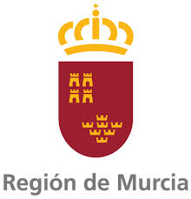

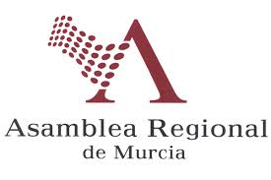

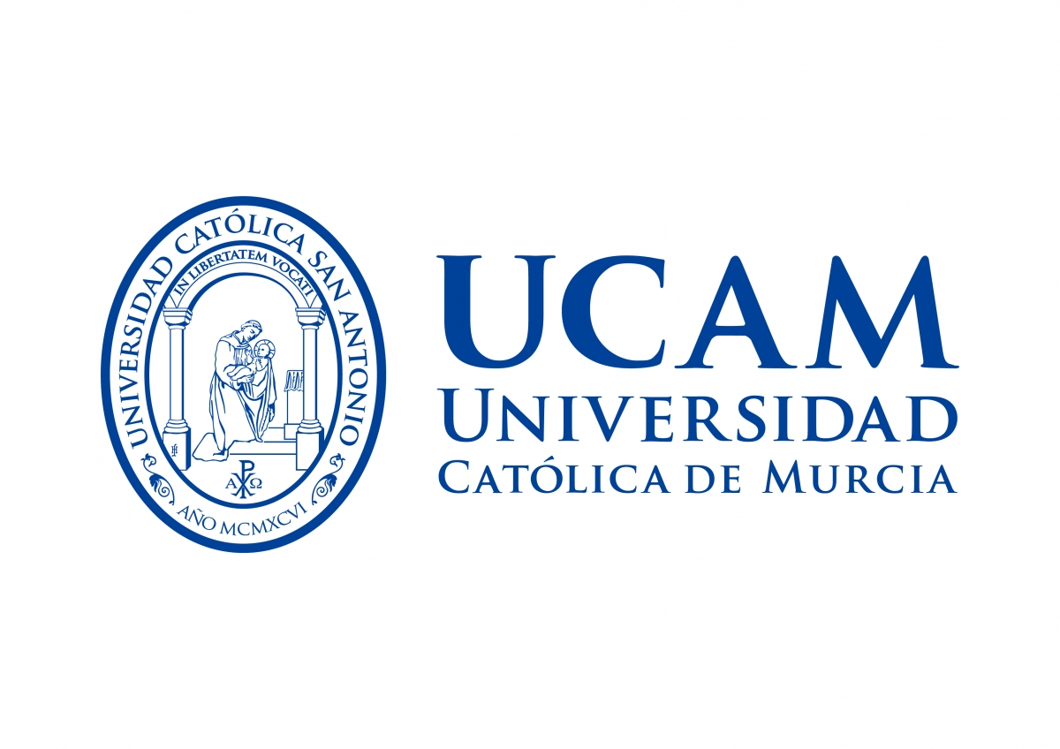









LA REAL ACADEMIA DE MEDICINA Y CIRUGÍA
DE LA REGIÓN DE MURCIA

Tiene el honor de invitarle
a la Sesión extraordinaria y solemne
en la que tomará posesión del sillón de Académico Numerario de esta Institución el

ILMO. SR D. MANUEL SÁNCHEZ-SOLIS DE QUEROL
Doctor en Medicina
Jefe de Servicio de Pediatría
Hospital Clínico Universitario Virgen de la Arrixaca

Preside el acto
Excma. Sra. Dña. María Trinidad Herrero Ezquerro
Presidente
Real Academia de Medicina y Cirugía de la Región de Murcia

Jueves, 12 de diciembre de 2019
19:30 h.
Salón Actos. Palacio Almudí
C/ Plano de San Francisco, nº 8. Murcia

